２０２２年度 第１９回 東海６・９人制クラブバレーボール男女選手権大会
試合結果速報のご案内
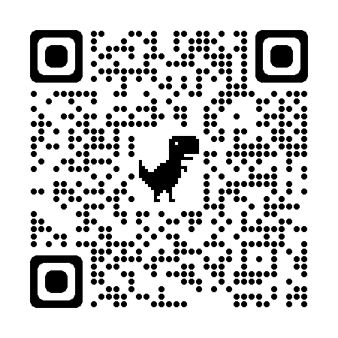
今大会の試合結果速報を
『岐阜県クラブバレーボール連盟ホームページ』
☆右のＱＲコードからアクセスできます
☆アドレス「https://gifu-cvf.wixsite.com/club-gifu」
にて公開します。

試合結果のみですが、遠方の方もご確認いただけます。
その他の大会情報も掲載しています。

会場での試合結果掲示周辺の蜜防止対策としても、ご利用ください。

